

ПРОФЕССИОНАЛЬНЫЙ СОЮЗ РАБОТНИКОВ НАРОДНОГО ОБРАЗОВАНИЯ И НАУКИ РОССИЙСКОЙ ФЕДЕРАЦИИ

**ПЕРВИЧНАЯ ПРОФСОЮЗНАЯ ОРГАНИЗАЦИЯ МУНИЦИПАЛЬНОГО БЮДЖЕТНОГО ДОШКОЛЬНОГО ОБРАЗОВАТЕЛЬНОГО УЧРЕЖДЕНИЯ**

**«АНДРЕЕВСКИЙ ЯСЛИ - САД «КАПИТОШКА» ПРОФЕССИОНАЛЬНОГО СОЮЗА РАБОТНИКОВ НАРОДНОГО ОБРАЗОВАНИЯ И НАУКИ РОССИЙСКОЙ ФЕДЕРАЦИИ В**

**ДОНЕЦКОЙ НАРОДНОЙ РЕСПУБЛИКЕ**

(ПЕРВИЧНАЯ ПРОФСОЮЗНАЯ ОРГАНИЗАЦИЯ МБДОУ «АНДРЕЕВСКИЙ ЯСЛИ-САД «КАПИТОШКА» ОБЩЕРОССИЙСКОГО ПРОФСОЮЗА ОБРАЗОВАНИЯ В ДОНЕЦКОЙ НАРОДНОЙ РЕСПУБЛИКЕ)

287120, Донецкая Народная Республика, пгт. Андреевка, ул.60 лет Октября,1А , тел.: +7 (949) 721 58 57, e-mail: [doukapitoshka22@mail.ru](mailto:doukapitoshka22@mail.ru)

**Доклад о работе за год (2022 -2024) в первичной профсоюзной организации**

**МБДОУ «Андреевский ясли-сад «Капитошка»**

В настоящее время повсеместно проходят отчетные собрания в профгруппах. Сейчас время перехода на новую систему работы, согласно нормативным актам РФ. За это время решено ряд проблемных вопросов.

Для Профсоюза основной задачей остается недопущение нарушений прав членов Профсоюза, недопущения снижения льгот и гарантий, совместный с социальными партнерами поиск оптимального решения возникающих вопросов и задач, предоставление условий для отдыха и оздоровления. Профсоюзы были и остаются самой массовой общественной организацией, осуществляющей представительство и защиту социально-трудовых и гражданских прав, профессиональных и социальных интересов членов Профсоюза. Важным стимулом в работе профсоюзных организаций является моральное и материальное поощрение. В соответствии с имеющимся «Положением», по решению президиума Районного совета, наиболее активные члены профсоюза, председатели первичных профсоюзных организаций, руководители образовательных учреждений награждались Почётными грамотами, дипломами, благодарностями, денежными вознаграждениями ко Дню воспитателя, к юбилейным датам, в конкурсах различных уровней.

Важным документом поддержки и расширения социально-экономических прав и гарантий работников отрасли являются Коллективные договоры и соглашения, через которые проходят все доплаты, дополнительные оплачиваемые отпуска за вредные условия работы, за ненормированный рабочий день, социальные отпуска, оплата труда во время приостановки работы не по вине работника и другие. В июне 2023г. подписано Соглашение между Отделом образования администрации Тельмановского района и Территориальной организацией Общероссийского профсоюза образования Тельмановского муниципального округа в Донецкой Народной Республике на 2023-2026 годы. Во всех 31 образовательных организациях подписан Коллективный договор между администрацией образовательного учреждения и первичной профсоюзной организацией на 2023-2026 годы. В 2022-2024 учебном году ППО и ТПО не выполнили ряд запланированных мероприятий из-за ряда ситуаций: в активной фазе были события военной операции, переход на обслуживание Общероссийского профсоюза образования Российской Федерации (легализация, электронный учет, обучение). Молодые педагоги привлекались к участию в конкурсах, в культурно-массовой работе ТПО ПРОН ДНР и ППО

Приоритетным в деятельности Профсоюза остается правовая работа. В течение этого времени был выполнен большой объем работы по рассмотрению обращений и оформлению документов по оказанию материальной помощи. Согласно Положения о материальной помощи членам профсоюза выделяются денежные средства к юбилейным датам, по состоянию здоровья, похороны близких родственников, рождению детей. Оказана материальная помощь: За период 2022 - 2024 года оказана помощь из средств профсоюзных взносов на сумму: 10500 рублей

В каждом конкретном случае она выплачивалась на основании личного заявления работника, выписки из протокола заседания первичной профсоюзной организации и решения профсоюзного комитета.

На собраниях трудовых коллективов утверждены Правила внутреннего трудового распорядка. На заседании профсоюзного комитета утверждаются графики отпусков. Стороны осуществляли контроль за своевременной выплатой заработной платы. Престижность и вознаграждение за сложность и напряженность работы не выплачивается из-за недостаточного финансирования.

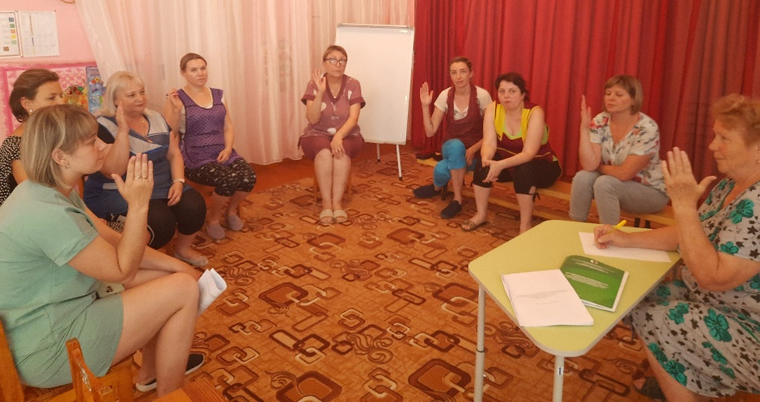

В первичной профсоюзной организации назначен представитель по вопросам охраны труда. Вопросы охраны труда находятся под постоянным контролем. Обязанности по организации безопасных условий труда, проверка знаний работников возложены не только на руководителя образовательного учреждения, и представителя по охране труда. Они осуществляли свою деятельность в соответствии с планом работы на год, который разработан и согласован с профсоюзным комитетом (профоргом) первичных профсоюзных организаций. План включает в себя мероприятия по улучшению условий труда, предупреждению производственного травматизма, профессиональных заболеваний. Ежегодно все работники образования обязаны пройти медицинский осмотр. Согласно ТК РФ, плановый медосмотр оплачивается работодателем. Контроль за своевременным медицинским осмотром ведется руководителем, медицинской сестрой образовательного учреждения, СЭС. Все работники образования проходят медицинский осмотр и СЭС за средства работодателя. Аттестация рабочих мест не проведена из-за отсутствия бюджетных средств.

Неделя охраны труда и безопасности жизнедеятельности с 22.04 по 27.04. 2023 года прошла под девизом:

***«Влияние изменения климата на безопасность и гигиену труда».***

Девиз проведения дня охраны труда в 2024 году свидетельствует о том, что температурные изменения и изменения погодных условий оказывают заметное влияние на сферу труда, особенно влияя на безопасность и здоровье работников. Профессиональные риски, усугубляемые изменением климата, включают тепловой стресс, ультрафиолетовое излучение, загрязнение воздуха, крупные промышленные аварии, экстремальные погодные явления, повышенное воздействие агрохимикатов и рост трансмиссивных заболеваний.

***Цель проведения*** – комплексное решение вопросов обеспечения безопасных условий обучения и труда участников учебно-воспитательного процесса, и активизация деятельности образовательного учреждения по вопросам охраны труда и безопасности жизнедеятельности.

***Главная задача*** – привлечь внимание к предупреждению производственного травматизма и производственно-обусловленный заболеваний. Для проведения Недели охраны труда и безопасности жизнедеятельности был создан оргкомитет. В мероприятие приняли участие все сотрудники коллектива. Участвовали в районном конкурсе «Лучшие знатоки охраны труда» Охрана труда в образовательном учреждении — это система сохранения жизни и здоровья педагогических работников в процессе трудовой деятельности.

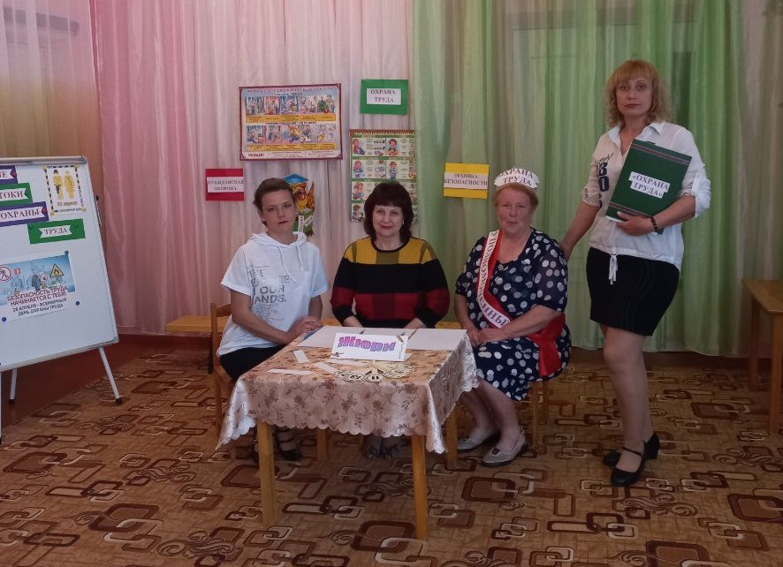

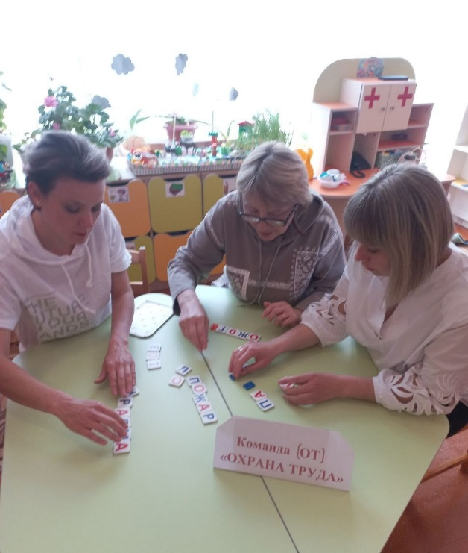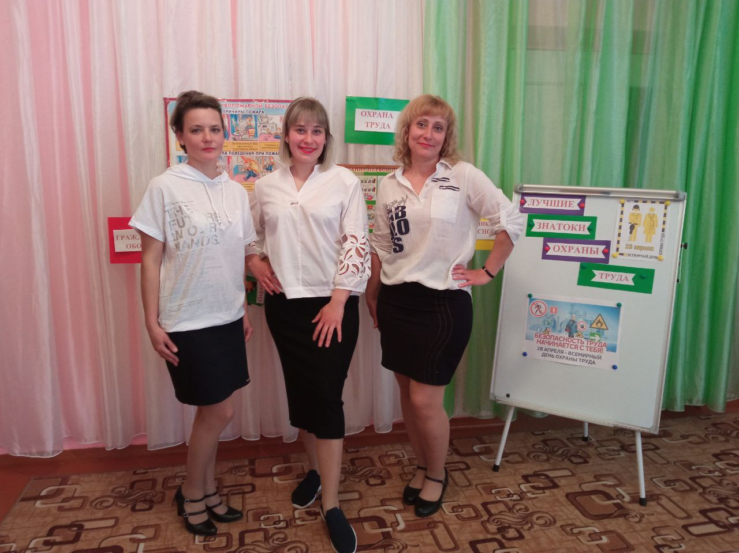

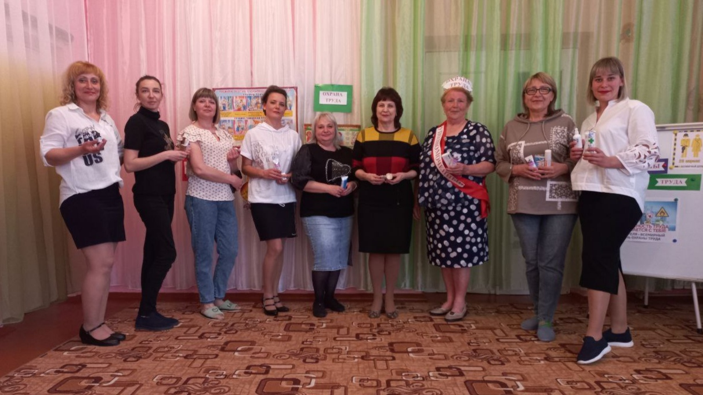

С 1 января 2023 года осуществление работы по охране труда в образовательных учреждениях Донецкой Народной Республики организовано согласно новым требованиям (приказ Минтруда России от 29.10.2021 N 772н; приказ Минтруда России от 17.03.2022 N 140н). В рамках социального партнерства Профсоюза с работодателем, 23.03.2023 инспектор по охране труда и технике безопасности Республиканского комитета Профсоюза работников образования и науки Атрощенко Надежда Владимировна провела занятие. Занятие стало хорошим помощником руководителям и председателям образовательный учреждений в проведении Недели охраны труда. Оперативно-методическое руководство работой по охране труда и безопасности жизнедеятельности осуществлял инженер (специалист) по охране труда отдела образования администрации Тельмановского района Кальницкий А.С. Оргкомитетом разработан общий план мероприятий Недели охраны труда и безопасности жизнедеятельности для всех образовательных учреждений района. К проведению Недели охраны труда и безопасности жизнедеятельности руководители образовательных учреждений издали соответствующие приказы. Оргкомитетом разработан план мероприятий и назначены ответственные за проведение мероприятий. В ходе проведения Недели все запланированные мероприятия выполнены. Они интересны и познавательны как для членов профсоюзный организаций, так и детей членов профсоюза. Неделя охраны труда началась 22.04.2024 года. В течение Недели проверено соблюдение требований нормативно-правовых актов по вопросам охраны труда и безопасности жизнедеятельности, соответствующих инструкций; ведение журналов регистрации инструктажей по охране труда, безопасности жизнедеятельности, пожарной безопасности с работниками и обучающимися, журнала административно-общественного контроля.

В коллективе были проведены: - внеплановый инструктаж по вопросам охраны труда и безопасности жизнедеятельности во время чрезвычайных ситуаций;

- лекция с практической отработкой правил оказания первой доврачебной помощи пострадавшим от несчастных случаев

- проверка своевременности прохождения медицинских осмотров работников

Особое внимание администрации образовательных учреждений совместно с представителями Профсоюзного комитета уделяют обеспечению пожарной безопасности. Работа по изучению правил пожарной безопасности в образовательных учреждениях ведется по трем направлениям:

1.Изучение правил пожарной безопасности педагогическим коллективом и обслуживающим персоналом.

2. Профилактическая работа с детьми.

3. Разъяснительная работа с родителями.

Образовательное учреждение укомплектовано огнетушителями с учетом сроков перезарядки, пожарные щиты в надлежащем состоянии. Практический тренинг по эвакуации дошкольников и работников из помещения ясли-сада, проведен согласно плана работы учреждения, с целью улучшения пожарно-профилактической работы и отработки порядка эвакуации во время обстрела**.**

**В период подготовки ко Дню охраны труда обновлена информация на стендах по охране труда.**

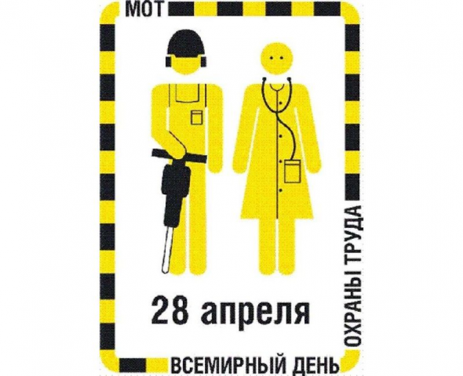 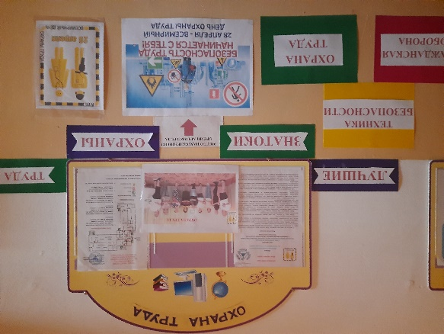

Оргкомитет при отделе образования составил отчет о проведении Недели охраны труда и безопасности жизнедеятельности.

В рамках культурно-массовой, спортивной и оздоровительной работы было проведено ряд мероприятий. В нашей территориальной организации работает Программа «Экскурсия выходного дня», наши члены Профсоюза в течении всего года имеют возможность отдыхать по путевкам маршрутов выходного дня. Из-за сложной обстановки в регионе желающих оздоровить детей и отдохнуть самим не было.

Комиссия по культурно-массовой работе проводит огромную работу, направленную на сплочение членов коллектива, уделяя внимание, как молодым, так и ветеранам педагогического труда. Так, в коллективе проводятся корпоративы к Новому году, 8 марта и 23 февраля, к Дню дошкольного работника, и пр. С профессиональным праздником Днем дошкольного работника и Днем пожилого человека поздравили пенсионеров бывших сотрудников.

За средства из фонда районной территориальной профсоюзной организации в декабре 2022г. были приобретены новогодние подарки для детей членов Профсоюза (от 0 до 18 лет).

В мае 2024 года сотрудникам ясли – сада торжественно были вручены членские профсоюзные билеты (пластиковые карты)

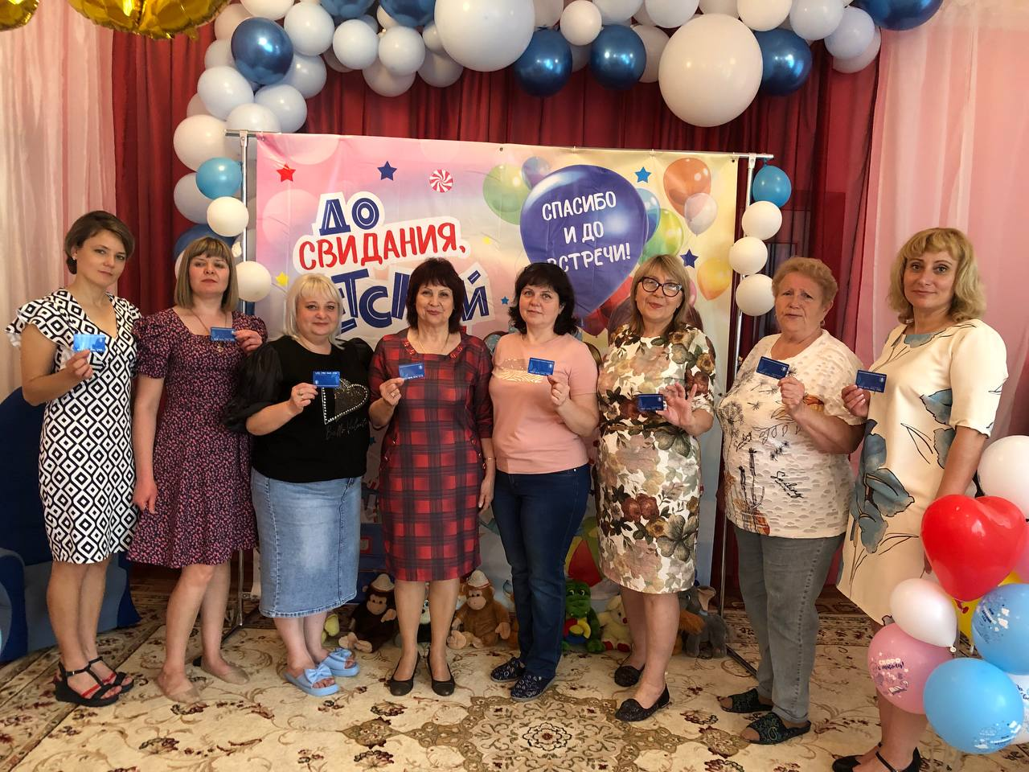

**Мы с вами коллектив и часть нашей жизни проходит в стенах детского сада поэтому какой она будет зависит от нас самих.**

**Здоровья вам, живого общения, профессиональных успехов и человеческого счастья, и мира!**